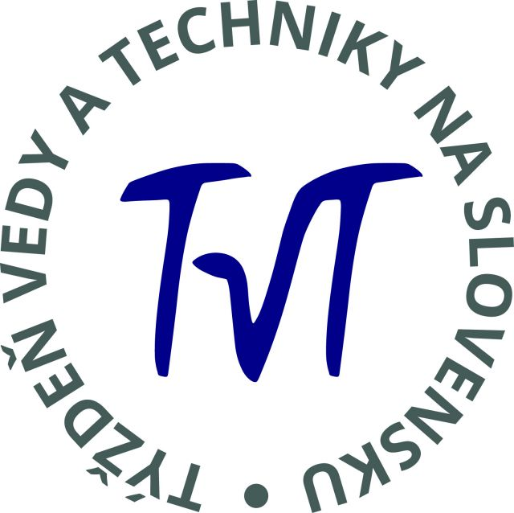

P o z v á n k a

Národné poľnohospodárske a potravinárske centrum
Výskumný ústav trávnych porastov a horského poľnohospodárstva Banská Bystrica
Slovenská spoločnosť pre poľnohospodárske, lesnícke, potravinárske
a veterinárske vedy pri SAV v Bratislave
UKC ZSVTS pobočka pri VÚTPHP Banská Bystrica

Vás pozývajú
na odborný seminár

Udržateľné a ekonomicky efektívne využívanie
trávnych porastov

Dátum a čas: 12. november 2014, 9.00
Miesto konania: Mládežnícka 36, Banská Bystrica, zasadačka NPPC – VÚTPHP, 1. poschodie

Návratka

Meno a priezvisko: ............................................................................................................................

Organizácia: ......................................................................................................................................

Telefón:..................................................... E-mail: ............................................................................
Termín prihlásenia: 31.október 2014
Kontakt: Ing. Miriam Kizeková, PhD. Tel.: 048/3100236, Fax: 048/4132544, E-mail: kizekova@vutphp.sk

Udržateľné a ekonomicky efektívne využívanie trávnych porastov
odborný seminár

Program
9:00 – 9:30 Registrácia
9:30 – 9:40 Otvorenie
9:40 – 10:00 Produkčné a pôdno- biologické ukazovatele trávnych porastov pri diferencovanej
minerálnej a organickej výžive
Ing. Jozef Čunderlík, PhD., NPPC – VÚTPHP
10:00 – 10:20 Spôsoby obnovy trávnych porastov
Ing. Milan Michalec, CSc. a kol., NPPC – VÚTPHP
10:20 – 10:40 Siate trávne porasty v rôznych systémoch pestovania
Ing. Iveta Ilavská, PhD.
10:40 – 11:00 Konzervované objemové krmivá a ich kvalita
Ing. Mariana Jančová, PhD., NPPC – VÚTPHP
11:00 – 11:10 Prestávka
11:10 – 11:30 Ekonomická efektívnosť poľnohospodárskych podnikov zameraných na chov
hovädzieho dobytka a oviec
Doc. Ing. Štefan Buday, PhD., NPPC – VÚEPP
11:30 – 11:50 Využívanie trávnych porastov pasením hovädzieho dobytka a oviec
Ing. Zuzana Dugátová, NPPC – VÚTPHP
11:50 – 12:10 Vplyv pasenia na zdravotný stav zvierat
MVDr. Oľga Luptáková, PhD., Regionálna veterinárna a potravinová správa Zvolen
12:10 – 12:30 Záver

